2. Základní pojmy výpočetní techniky

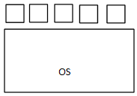
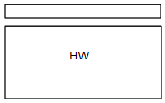
Definice počítače
Aplikace
ROM
BIOS
- počítač je elektronické zařízení sloužící k zpracování informací a dat podle předem daného programu skládá se ze dvou částí:
  - hardware- technické vybavení počítače (železo)
  - software- programové vybavení počítače (aplikace, programy, operační systém)
- program: posloupnost instrukcí popisující algoritmus řešení daného problému
- aplikace: je složena ze sady programů a podprogramů, umožňující zpracování dat (určitého typu)

Druhy počítačů
- číslicové- pracují s daty v binární soustavě
- analogové- pracují s analogiemi (napodobenými modely) reálných jevů
- hybridní- mají jak číslicovou tak i analogovou část

- tower (mini-tower, midi-tower, big-tower)
- desktop
- notebook
- smartphone, tablet
- blate server
- HTPC (Home Theater Personal Computer)
- Barbone
- AIO (All in one)
- Zero- client (terminál)

Von Neumannovo schéma

Vstupní zařízení
Výstupní zařízení
RAM
ALJ
Řadič
tok dat
řídící signály, stavová hláška
CPU
Vstupní zařízení
- slouží k vstupu informací a dat do počítače (klávesnice, myš, scanner, flashdisk)
RAM
- operační paměť, v každém okamžiku jsou v ní nahrány všechny právě běžící programy a všechna právě zpracovaná data
ALJ- Aritmeticko-Logická-Jednotka
- provádí všechny aritmetické a logické operace
Výstupní zařízení
- slouží k výstupu dat z počítače (monitor, tiskárna)
Řadič
- řídí činnost všech ostatních částí počítače

Číselné soustavy a jejich využití u PC
- Desítková soustava (dekadická)
  - číselní soustava, která používá deset čísel: 0 až 9
  - snadno čitelná, používá se v běžném reálném světě
- Dvojková soustava (binární)
  - číselná soustava, která používá dva znaky: binární číslice 0 a 1
  - do této soustavy se dají zakódovat všechny znaky a další data
  - všechny data v počítači jsou v 0 a 1
- Šestnáctková soustava (hexadecimální)
  - číselní soustava, která používá šestnáct znaků: číslice 0 až 9, písmena A až F
  - používá se pro programování nebo pro diagnostiku využití paměti
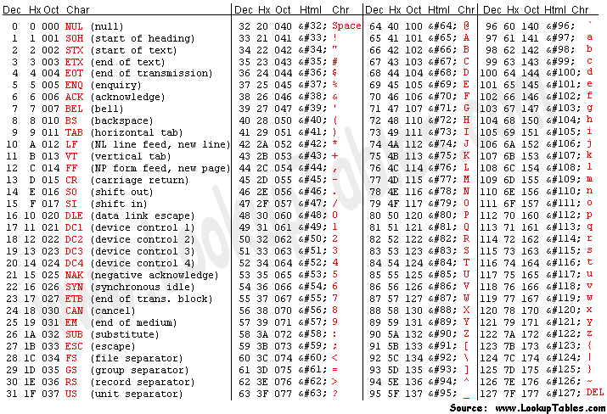
ASCII tabulka
- American Standard Cod efor Information Interschange („americký standardní kód pro výměnu informací“)
- kódová tabulka, která definuje znaky anglické abecedy, a jiné znaky používané v informatice
- z této tabulky vychází většina standardů pro kódování textu
- obsahuje tisknutelné znaky: písmena, číslice, jiné znaky
- kód ASCII je původně sedmibitový (128 znaků), později 8bitový (255 znaků), počet těchto znaků ale nestačil a tak se nahradil kódováním Unicode
- Unicode- tabulka znaků všechny abeced na světě, umožňuje pracovat se všemi najednou (více než 110 000 znaků)

Informace a jejich jednotky
1B = 8 b
1 KB= 1024 B
- jednotky vyjadřují velikost daného souboru

- bit (b)- základní jednotka informace (nabývá hodnot 0 nebo 1), údaje o rychlosti přenosu dat
- byte (B)- kapacita paměťového média
